高二上学期期中考试
生 物 试 卷
全卷满分90分。考试用时90分钟。
一、选择题（25个小题，每题2分，共50分。每题只有一个选项最合理）
- 下列有关生物体内水和无机盐的叙述错误的是 （ ）
A．水既是细胞内良好的溶剂，又是生物体内物质运输的主要介质
B．细胞代谢过程中，叶绿体、核糖体和中心体中都有水生成
C．无机盐离子对维持血浆的正常浓度和酸碱平衡等有重要作用
D．镁是构成叶绿素的必需成分，植物缺乏镁时会导致叶片发黄
2.线粒体上的基因表达产生的酶，与线粒体的功能有关。若线粒体DNA受损伤，则下列过程受影响的有几项 （ ）
①细胞内遗传信息的表达 ②肾小管对Na⁺的重吸收 ③肺泡细胞吸收氧气 ④人胃细胞吸收酒精 ⑤细胞有丝分裂过程中染色体的移动 ⑥人成熟红细胞吸收葡萄糖
A．一项 B．二项 C．三项 D．四项
3. 下图是某二倍体动物的几个细胞分裂示意图，据图所做的判断正确的是（ ）
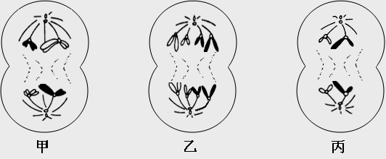

①以上各细胞可能取自同一器官，在发生时间上存在乙→甲→丙的顺序
②甲、乙、丙三个细胞中都含有同源染色体
③乙细胞中含有4个染色体组
④丙细胞是次级精母细胞或极体，正常情况下其分裂产生的子细胞基因型相同
A．②④ B．②③ C．①③  D．①②
4.图甲是H₂O₂酶活性受pH影响的曲线，图乙表示在最适温度下，pH =b时H₂O₂分解产生的O₂量随时间的变化。若该酶促反应过程中改变某一初始条件，以下叙述正确的是 ( )
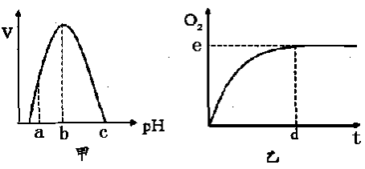
G1 S G2 分裂期
PCNA 浓度
DNA含量
A．温度降低时， e点不移，d点右移
B．H₂O₂量增加时，e点不移，d点左移
C．pH=c时，e点为0
D．pH=a时，e点下移，d点左移
5.PCNA是一类只存在于增殖细胞的阶段性表达的蛋白质，其浓度在细胞周期中呈周期性变化（如图）。检测其在细胞中的表达情况可作为评价细胞增殖状态的一个指标。下列推断正确的是 （ ）
① PCNA经核糖体合成，主要在细胞质内发挥作用
②PCNA可能辅助DNA复制
③ PCNA可能参与染色质丝高度螺旋化为染色体的变化
④PCNA可能与纺锤体的形成有关
⑤肝癌病人体内的PCNA可能含量较正常人高
A．①② B．②⑤ C．①②⑤ D．②③④⑤
6.各种生物的遗传物质都是核酸，下列说法错误的是 ( )
A．病原体的遗传物质未必都是DNA B．真核生物的遗传物质都是DNA
C．原核生物的遗传物质是DNA或RNA D．病毒的遗传物质都是DNA或RNA
7．将含有1对同源染色体、其DNA分子都已用³²P标记的精原细胞，在只供给含³¹P的原料中先进行一次有丝分裂，产生的两个子细胞再各自进行减数分裂。则最终所产生的八个精子中，含³¹P和32P标记的精子所占的比例分别是 （ ）
A．50％、25％ B．25％、25％
C．100％、50％ D．100％、100％
8.有关右图的叙述，正确的是 ( )
① …－A－T－G－C－C－C－…

② …－U－A－C－G－G－G－…

⑴①→②表示DNA转录 ⑵共有5种核苷酸 ⑶①②中的A表示同一种核苷酸
⑷共有2个密码子 ⑸①→②过程主要在细胞核中进行
A．⑴⑵⑷ B．⑴⑵⑸ C．⑵⑶⑸ D．⑴⑷⑸
9．下列有关遗传变异的四种说法，请你判断 （ ）[来源:学_科_网]
①中心法则是指遗传信息的转录和翻译的过程
②基因型为AaB的绵羊可能产生aY的精子
③高茎豌豆（Dd）产生雌配子的种类及比例为D：d=1：1
④染色体中DNA的脱氧核苷酸序列改变一定会引起遗传性状的改变[来源:学科网ZXXK]
A．有一种说法都对 B．有二种说法对
C．有三种说法对 D．有四种说法对
10.甲、乙、丙为具有血缘关系的三个正常男子，甲生育乙，乙生育丙。正常情况下，甲传给丙的染色体条数是 ( )
A.1～22条 B.23条 C.1～23条 D.0～23条
11.已知一批基因型为AA和Aa的豌豆种子，其数目之比为1∶2，将这批种子种下，自然状态下（假设结实率相同）其子一代中基因型为AA、Aa、aa的种子数之比为（ ）
A.3∶2∶1 B.1∶2∶1 C.3∶5∶1 D.4∶4∶1
12.以下有关基因重组的叙述，正确的是 ( )
A、同卵双生兄弟间的性状差异是基因重组导致的
B、姐妹染色单体间相同片段的交换导致基因重组
C、基因重组导致纯合体自交后代出现性状分离
D、非同源染色体的自由组合能导致基因重组
13．获得无子西瓜、青霉素高产菌株、矮秆抗病小麦的方法分别是 ( )
①诱变育种 ②杂交育种 ③单倍体育种 ④多倍体育种
A．①②④ B．④①② C．②①③ D．①④③
14.血友病是一种X染色体隐性遗传病。某对正常夫妇均有一个患该病的弟弟，但在家庭的其他成员中无该病患者。如果他们向你咨询他们的孩子患该病的概率有多大，你会怎样告诉他们？( )
A．“你们俩没有一人患病，因此你们的孩子也不会有患病的风险”
B．“你们俩只是该致病基因的携带者，不会影响到你们的孩子”
C．“女方是该致病基因的携带者，你们的孩子患该病的概率为1/4”
D．“根据家系遗传分析，你们的孩子患该病的概率为1/8”
15.下列有关单倍体的叙述中，正确的是( )
A．单倍体体细胞中不可能含有形态、大小相同的染色体
B．未受精的卵细胞发育成的个体，一定是单倍体
C．基因型为aa的植物一定不是单倍体
D．单倍体植株比普通植株繁殖能力强
16. 右图为一家族的遗传谱系，已知该病由一对等
位基因控制，若III₇和III₁₀婚配，生下了一个正
常女孩，他们再生一个患病男孩的概率是 （ ）
A．3／4 B．3／8
C．1／4 D．1／6
正常男性
正常女性
患病男性
患病女性
Ⅲ
1
3
4
6
7
Ⅱ
Ⅰ
2
8
5
9
10

17.以下有关人类遗传病相关内容的叙述，正确的是 ( )

A．胚胎发育过程中，只要细胞中的遗传物质发生了改变，就会使发育成的个体患病
B．家族性疾病和先天性疾病都属于遗传病

C．先天愚型患者体细胞中多了一条21号染色体，这属于多基因遗传病
D．羊膜腔穿刺和绒毛细胞检查是常见的产前诊断方法
18.下图中④代表细胞质中的核糖体，⑤代表多肽链，有关叙述正确的是( )
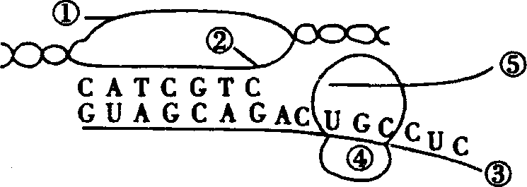
A．在真核细胞中，图中所示的两个生理过程发生在相同的时间和空间
B．上述过程还可发生在根尖细胞的叶绿体中
C．以③为模板而合成的⑤上最多有20种基本单位
D．转录完成后，③需通过两层生物膜才能与核糖体结合
19. 下图中的A、B、C表示3个自然条件有差异的地区，地区间的黑粗线表示存在一定的地理隔离。A地区某些个体由于机会开始分布到B、C地区，并逐渐形成两个新物种，③中的甲、乙、丙分别表示3个种群。下列相关说法正确的是( )

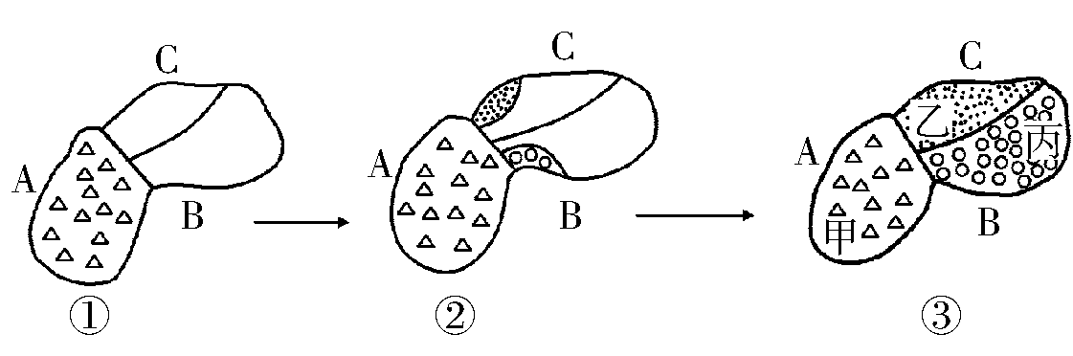

A．上述过程说明地理隔离是新物种形成的标志
B．甲、乙两个种群的基因库存在较大的差异，不能进行基因交流
C．乙、丙两个种群存在地理隔离，但两种群的基因频率相同
D．甲、丙种群存在生殖隔离，两个种群基因库组成完全不同
20.为了探究光照和重力对横放状态下植物生长的影响，某同学对刚萌发的盆栽燕麦分别进行下列处理：一段时间后，①、③、④均明显弯向上生长；②弯曲生长不明显。根据上面实验，下列分析正确的是 ( )
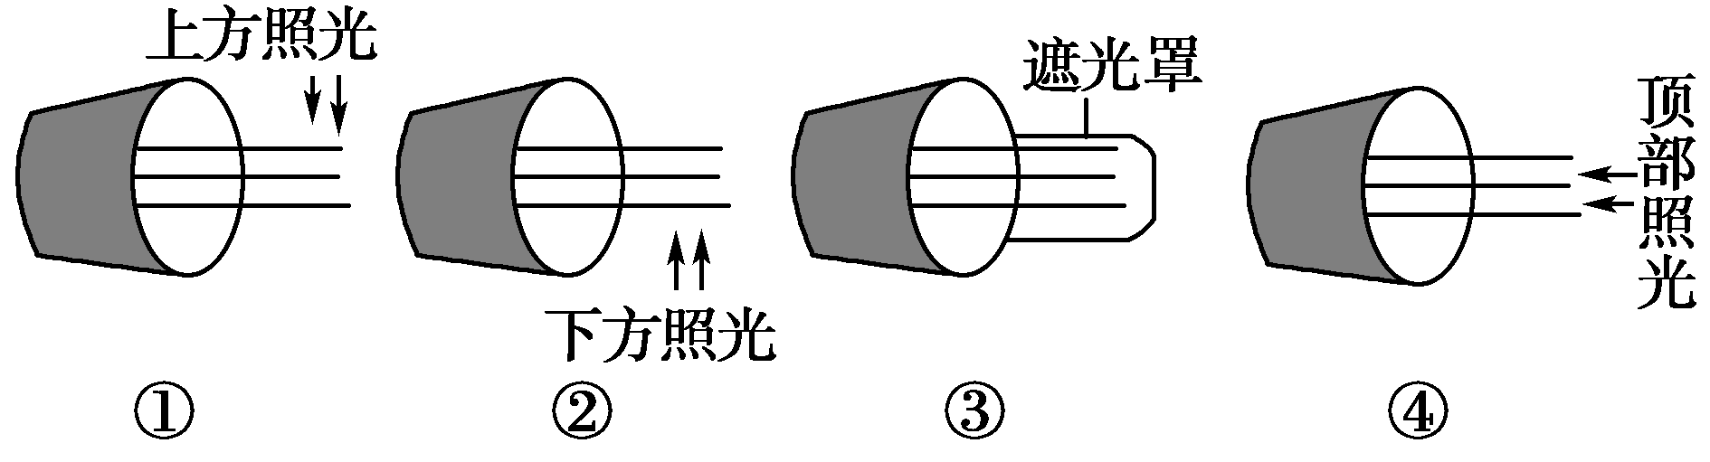
盆栽植物横放实验示意图
A．①和④能够说明燕麦在横放状态下，单侧光作用是引起弯曲生长的主要因素
B．①和④能够说明燕麦在横放状态下，重力作用是引起弯曲生长的主要因素
C．①和②能够说明燕麦在横放状态下，单侧光作用是引起弯曲生长的主要因素
D．③和④能够说明燕麦在横放状态下，重力作用是引起弯曲生长的主要因素
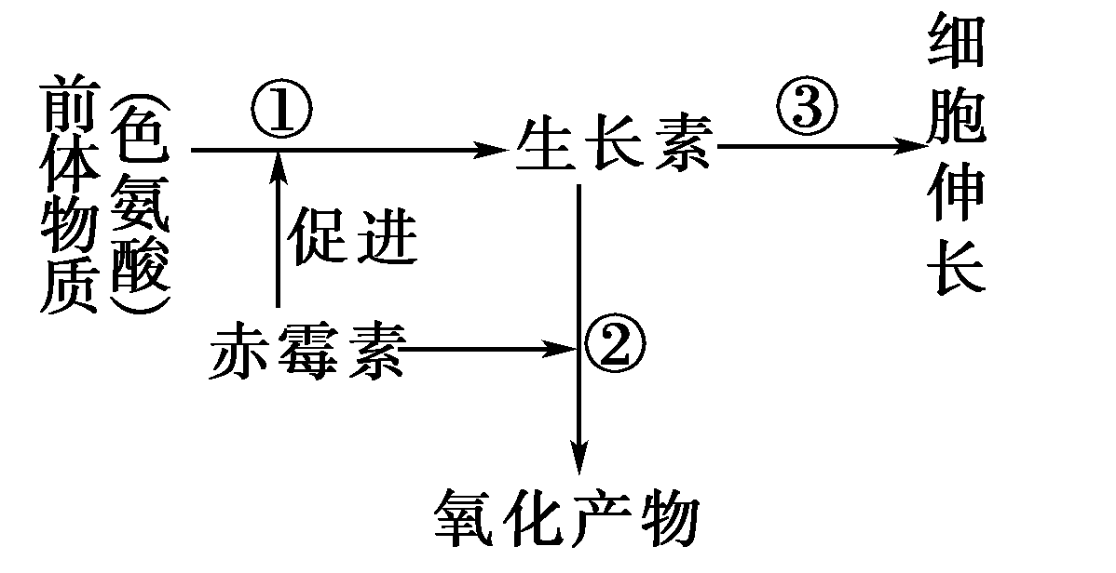
21.植物激素中的赤霉素与生长素都能促进茎秆伸长，两者促进植物生长及关系可用下图表示，请根据图中信息和相关知识分析下列说法错误的是( )

[来源:Z#xx#k.Com]

A．赤霉素和生长素都是植物细胞合成的微量有机物
B．图中赤霉素对①过程起促进作用，对②过程也应该是促进作用
C．赤霉素促进茎秆伸长是通过提高生长素的含量而实现的
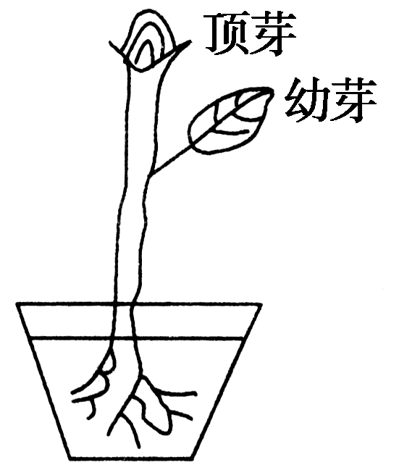
D．赤霉素与生长素的化学本质是不同的
22.某高三同学从生物学资料上得知：“植株上的幼叶能合成生长素防止叶柄脱落”。为了验证这一结论，该同学利用如右图所示的植物进行实验，实验中所需的步骤是：（ ）
①选取生长状况相同的同种植株3株分别编号为甲株、乙株、丙株
②将3株全部保留顶芽
③将3株全部去掉顶芽
④将甲、乙两株去掉叶片，保留叶柄，并将甲株的叶柄横断面均涂上一定浓度的生长素，丙株保留幼叶
⑤将甲、乙、丙三株去掉叶片，保留叶柄，并将甲株的叶柄横断面涂上一定浓度的生长素
⑥观察三株植株叶柄脱落情况
A．①②④⑥ B．①③④⑥ C．①②⑤⑥ D．①③⑤⑥
23.下图为脊髓反射模式图，对反射弧结构的下列叙述，错误的是：（ ）
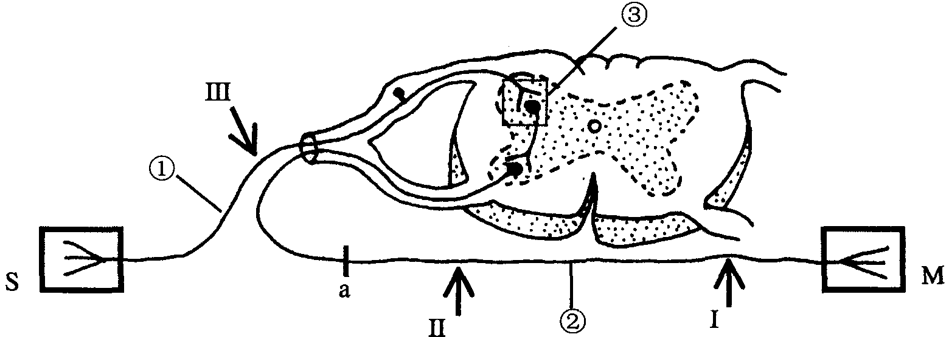
A ①代表传出神经 B ③代表神经中枢的突触
C M代表效应器 D S代表感受器
24.图甲是青蛙离体的神经—肌肉标本示意图，图中AB＋BC＝CD，乙是突触放大模式图。据图分析，下列说法正确的是( )
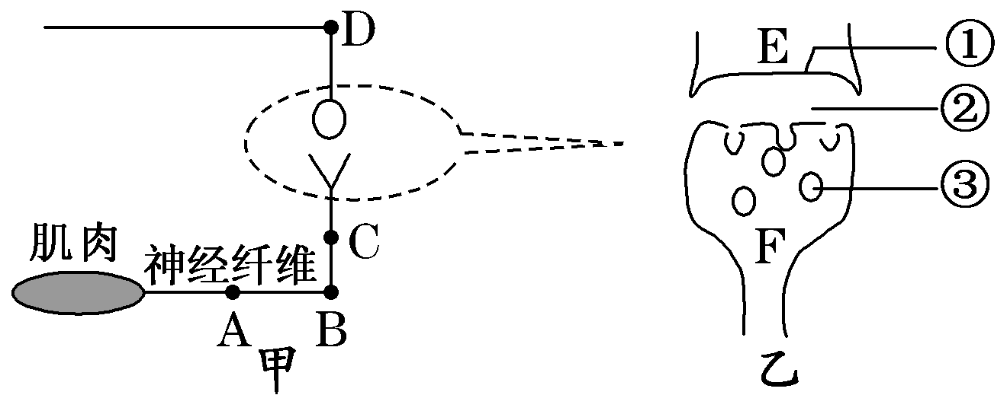
A．刺激C处，A、D点可同时检测到膜电位变化
B．刺激D处，肌肉和F内的线粒体活动均明显增强
C．③的内容物释放到②中主要借助生物膜的流动性
成分（ml/l） |  | Na⁺ | K⁺ | Ga²⁺ | Mg²⁺ | Cl⁻ | HCO₃⁻ | 有机酸 | 蛋白质
① | ② | 142.0 | 5.00 | 25.00[来源:学|科|网Z|X|X|K] | 1.50[来源:学科网][来源:学科网] | 103.00[来源:学*科*网] | 27.00 | 6.00[来源:Zxxk.Com] | 16.00[来源:学科网ZXXK][来源:Zxxk.Com]
① | ③ | 147.00 | 4.00 | 1.25 | 1.00 | 114.00 | 30.00 | 7.50 | 1.00
④ |  | 10.00 | 143.00 | 2.50 | 10.45 | 25.00 | 11.00 | - | 47.00
D．兴奋从E到F，发生“电信号→化学信号→电信号”的转变
25.下表是人体细胞内液和细胞外液中的物质组成和含量的测定数据。下列相关说法中，错误的是 （ ）

A.③与④的成分存在差异的主要原因是细胞膜的选择透过性
B.②属于血浆，③属于组织液，②的蛋白质含量减少将会导致③的增多
C.④中的CO₂从产生的场所扩散到②，至少要穿越3层磷脂双分子层
D.④属于细胞内液，因为它含有较多的蛋白质和K⁺
二、非选择题（5个大题，共50分）
31．（9分）下图所示：甲图是酵母菌的呼吸作用图。乙图为某植物光合作用速率、呼吸作用速率与温度之间的关系。丙图为在一定实验条件下，测得该某植物光合作用速率与光照强度之间的关系（氧气浓度适宜）请据图回答下列问题。（假如呼吸底物和光合产物都是葡萄糖）
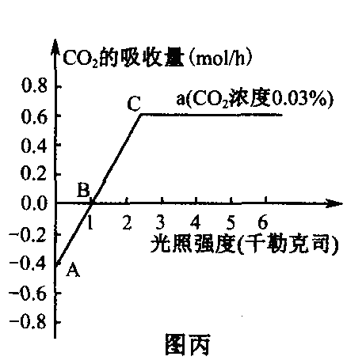
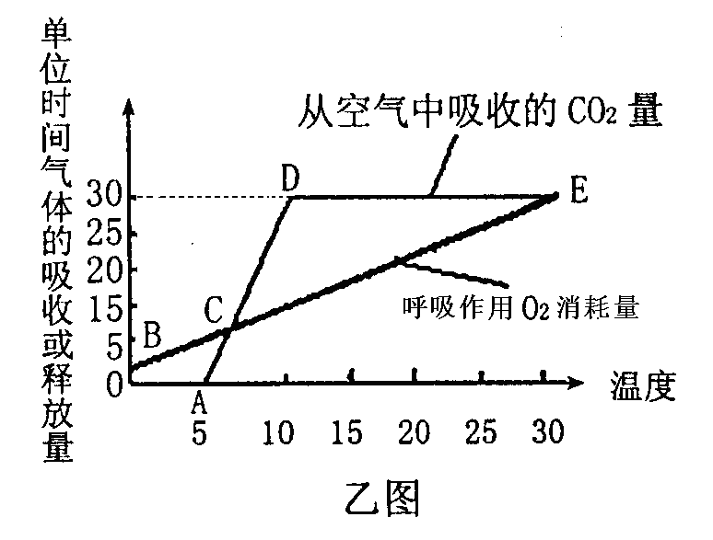
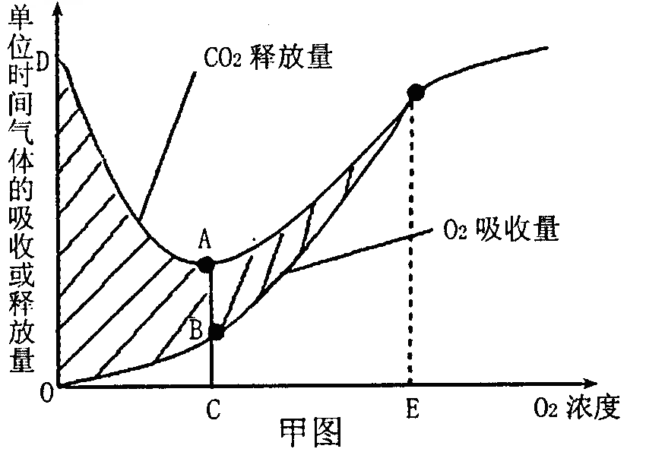

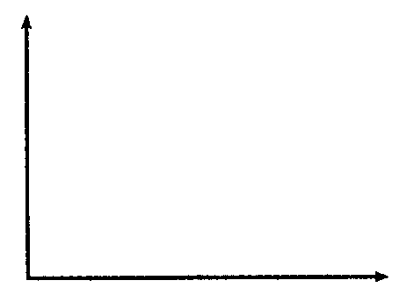
（1）甲图如果AB＝BC，则A点酵母菌有氧呼吸与无氧呼吸消耗
的葡萄糖之比为________________。如果把甲图中酵母菌换成小鼠，
则在右图中画出小鼠呼吸作用释放的CO₂量与氧气浓度之间的关系曲线。
（2）乙图中植物有机物积累量最大时对应的最低温度是_________℃，光合作用制造的有机物是呼吸作用消耗有机物二倍的点是______________。
（3）影响图丙中a曲线A点上下移动的主要外界因素是 ；若图丙中a曲线CO₂浓度为0.08%则B点将会 移动（填“不”、 “向左移”或“向右移”）。
（4）由图乙可知，40℃时，植物体 (填“能”或“不能”）显示生长现象；而A点时的状态可用图丙中 （填字母）点表示。
（5）除了温度外，还能影响丙图a曲线的主要外界因素有_______________。（至少写出两项）
32．（9分）番茄植株有无茸毛（A、a）和果实的颜色（B、b）由位于两对常染色体上的等位基因控制。已知在茸毛遗传中，某种纯合基因型的合子具有致死效应，不能完成胚的发育。有人做了如下四个番茄杂交实验：
实验1：有茸毛红果×有茸毛红果→有茸毛红果：无茸毛红果=2：1
实验2：有茸毛红果×无茸毛红果→有茸毛红果：有茸毛黄果：无茸毛红果：无茸毛黄果=3:1:3:1
实验3：甲番茄植株×乙番茄植株→有茸毛红果：有茸毛黄果：无茸毛红果：无茸毛黄果=2:2:1:1
实验4：有茸毛红果×有茸毛红果→有茸毛红果：有茸毛黄果：无茸毛红果：无茸毛黄果
（1）番茄的果实颜色性状中， 果是隐性性状。致死合子的基因型是 。
（2）实验2中甲、乙两亲本植株的基因型依次是 和 。
（3）实验3中两亲本的表现型分别是 和
（4）实验4产生的子代有4种表现型，理论上其比例应为 ，共有 种基因型。
（5）在生长环境适宜的情况下，让实验2子代中的有茸红果番茄植株全部自交，所得后代个体中出现有茸毛黄果的概率是 。
33.（8分）甲磺酸乙酯(EMS)能使鸟嘌呤(G)的N位置上带有乙基而成为7乙基鸟嘌呤，这种鸟嘌呤不与胞嘧啶(C)配对而与胸腺嘧啶(T)配对，从而使DNA序列中G—C对转换成A—T对。育种专家为获得更多的变异水稻亲本类型，常先将水稻种子用EMS溶液浸泡，再在大田种植，通过选育可获得株高、穗形、叶色等性状变异的多种植株。请回答下列问题：
(1)用EMS浸泡种子是为了提高 ，某一性状出现多种变异类型，说明变异具有 。EMS诱导水稻细胞的DNA发生变化，而染色体的 不变。
(2)下图表示水稻一个基因片段的部分碱基序列。若用EMS溶液浸泡处理水稻种子后，该DNA序列中所有鸟嘌呤(G)的N位置上均带有了乙基而成为7乙基鸟嘌呤。请绘出经过一次DNA复制后所形成的两个DNA分子(片段)的碱基序列。
\s\up7(­ATCCCGTAA­) ――――――→
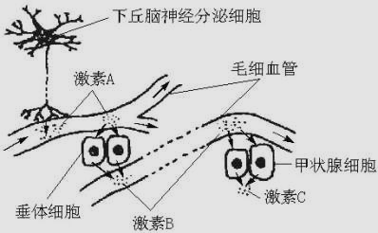

(3)水稻矮秆是一种优良性状。某纯种高秆水稻种子经EMS溶液浸泡处理后仍表现为高秆，但其自交后代中出现了一定数量的矮秆植株。请简述该矮秆植株形成的过程。
________________________________________________________________________。
（4)某水稻品种经处理后光反应酶的活性显著提高，这可能与相关基因突变有关。在叶肉细胞内控制光反应酶的相关基因可能分布于____________(填细胞结构名称)中。
(5)已知水稻的穗形受两对等位基因(Sd₁和sd₁、Sd₂和sd₂)共同控制，两对基因独立遗传，并表现为基因互作的累加效应，即：基因型为Sd₁__Sd₂__的植株表现为大穗，基因型为sd₁sd₁Sd₂__、Sd₁__sd₂sd₂的植株均表现为中穗，而基因型为sd₁sd₁sd₂sd₂的植株则表现为小穗。某小穗水稻种子经EMS处理后，表现为大穗。为了获得稳定遗传的大穗品种，下一步应该采取的方法可以是____________________________________________________。
(6)实验表明，某些水稻种子经甲磺酸乙酯(EMS)处理后，DNA序列中部分G—C碱基对转换成A—T碱基对，但性状没有发生改变，其可能的原因有__________________(至少答对两点)
34.（9分）血糖浓度是调节胰岛素分泌的最重要因素。在持续高血糖剌激下，胰岛素的分泌可分为以下四个阶段：
第一阶段：血糖升高后，胰岛素分泌量立即增加，5min内可增加10倍，所释放的激素主要来源于胰岛B细胞内贮藏的激素；
第二阶段：5〜15min内，胰岛素的分泌量逐渐下降；
第三阶段：15min后，胰岛素的分泌量再次增多，在2~3h达到高峰，并持续较长的时间，分泌速率也远大于第一阶段。这主要是胰岛素基因大量表达的结果；
第四阶段：倘若高血糖持续一周左右，胰岛素的分泌量还会进一步增加，这是由于长时间的高血糖剌激胰岛B细胞增殖所致。
请根据以上资料回答下列相关问题：
(1)第一阶段释放的激素主要是贮藏于胰岛B细胞内的激素。这些激素很可能贮藏于________ (细胞器）中，首先分泌进入的内环境是________________________。
(2) 在第三阶段胰岛素基因表达过程中，从细胞核来到细胞质中的物质是________，从核糖体进入内质网的物质严格地说是________。
(3)在第四阶段，胰岛B细胞的增殖方式是________,该增殖方式的后期细胞中最多含有X染色体________条。
(4)当细胞完成一个细胞周期后，将可能有以下三种变化：①继续进入下一个细胞周期；②暂停分裂，但仍保留分裂能力；③停止分裂，分化成特定功能的细胞。胰岛B细胞最可能属于上述三种变化中的哪一类型？______________ (填序号）。
(5)若某人患有自身免疫病，产生的抗体破坏了靶细胞表面的胰岛素受体，则与正常人相比，病人的胰岛素分泌量将_________。
(6)已知胰岛B细胞的活动还受中枢神经系统的调控，则在反射弧的五个组成部分中，胰岛B细胞属于________。
35．（15分）人体内激素分泌量过多或不足都会对机体有害，体内有一系列机制维持激素在血液中含量的相对稳定。下图表示下丘脑神经分泌细胞、垂体细胞、甲状腺细胞及它们分泌的激素之间的关系。据图回答有关问题：

(1)激素A名称是 __________，化学本质是 。
(2)当体内缺乏______元素时，将导致激素C的合成受阻，该元素进入甲状腺细胞的运输方式是______ 。
(3)人遭遇寒冷环境时，血液中激素C的含量将会______，这种生理过程调节方式是______。
（4）依据上图如要促进雌性动物提前发情，可使用 激素。
（5）请用健康老鼠80只（雌雄各半）、 低中高三种浓度的雄激素溶液和必备的材料、试剂等进行实验设计，探究浓度不同的雄激素对老鼠性腺大小的影响。
①分组时应将雄性老鼠随机分成A、B、C、D四组。
②定时定量给A、B、C、D四组分别注射适量的 ，各组老鼠置于相同且适宜的环境中培养。
③一段时间后，测量雄鼠睾丸大小， 并 。
④预期可能的实验结果并得出结论：
若 ，说明 ;
若 ，说明 。

